Sud-Ouest du 3 avril 2019

Faux médicaments : la mort sans ordonnance

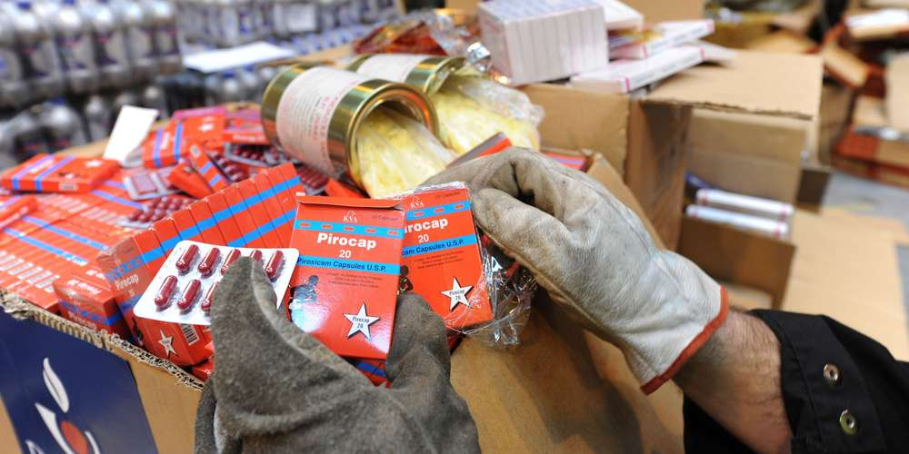
En France, les trafics de fausses pilules tournent beaucoup autour des médicaments de conforts. ARCHIVES AFP

Dans le monde, un médicament sur dix serait un faux. Le trafic ferait 700 000 morts par an, selon l’Organisation mondiale de la santé.

Dans leur jargon pudique, les douaniers d’Agen avaient évoqué, ce jour-là, des médicaments « hors norme ». En l’occurrence, quelque 600 vrais-faux cachets érecteurs saisis, voilà quelques saisons, dans d’insoupçonnables colis expédiés depuis l’Asie. Deux mois plus tôt, ce fut déjà à l’ombre d’un entrepôt de fret express que la petite brigade jetait ses filets sur 465 autres contrefaçons. Que dire enfin de ce sirop pour enfants rallongé d’éther de glycol, un solvant très toxique, saisi à Toulouse ? Non que le Sud-Ouest soit à la croisée des trafics mondiaux en la matière, le voilà simplement chaque semaine davantage inondé par le biais d’un commerce en ligne n’épargnant plus aucune population.

Bien au-delà du charlatanisme d’autrefois, le phénomène confine, désormais, au crime organisé. Et de masse. Chaque année, selon l’Organisation mondiale de la santé, au moins 700 000 personnes mourraient en cherchant à se guérir, ainsi, du paludisme ou de la tuberculose. Si 10 % des médicaments vendus dans le monde sont probablement des faux, la proportion grimpe bien au-delà de la moitié dans les pays pauvres, là où le commerce des médicaments se joue souvent à même le trottoir.

Médicaments de confort au nord, de survie au sud, telle est, en substance, la répartition de cet impitoyable marché planétaire. La plupart du temps dangereusement sous-dosés, quand leur composition ne révèle pas une bonne louche de ciment, sucre, farine ou peinture, les produits saisis en France illustrent alors, assez justement, les préoccupations locales. Dans l’ordre, citons ainsi quantité de cachets censés soigner les troubles de l’érection, aider à la gonflette ou à l’amaigrissement. Aux trois quarts fabriquée en Inde et en Chine, c’est par conteneurs entiers que cette pharmacopée de contrebande gagnera, ensuite, les ports africains, mais aussi les campagnes d’Europe de l’Est, là où sont reconditionnés la plupart des produits commandés depuis la France.
Poudres de perlimpinpin

Faute de défier la mort en avalant, par exemple, des faux Viagra, disons au moins que leurs clients risquent un sacré coup de mou. Mais, ailleurs, les faussaires ont brisé tous les tabous, parsemant des poudres de perlimpinpin contre les cancers ou le sida. Ne risquant rien d’autre que les peines infligées aux trafiquants de faux polos, ces nouveaux barons de la drogue auraient, hélas, tort de se priver. Après avoir souvent donné dans le commerce de l’héroïne, ceux-là voient, en effet, leurs bénéfices multipliés par cinquante.

Une fois rappelé au consommateur français qu’il ne prend aucun risque à se rendre dans une pharmacie, disons que la chose est bien plus hasardeuse lorsqu’il cherche la bonne affaire sur Internet. Car si 587 pharmacies en ligne sont officiellement autorisées (toutes associées à une officine « en dur »), des milliers d’autres donnent dans le commerce de ces produits aux origines non contrôlées. « Pis, certains trafiquants sont capables d’espionner des achats sur les sites légaux, pour envoyer ensuite des publicités », assure un chercheur de l’Institut international de recherche anticontrefaçon de médicaments (Iracm). Au centre de dédouanement postal de Roissy, parmi les amoncellements de faux sacs à main et de parfums, une montagne de pilules témoignant des 40 000 infractions constatées en la matière. Une paille, lorsque l’on sait aussi qu’un quart des colis postaux interceptés par les douanes européennes en sont désormais bourrés. De quoi faire craindre le pire à Marc Gentilini. Car si aucun décès n’est encore à déplorer – ou connu – en France, cet éminent professeur de médecine est persuadé que le drame est imminent. Comme en Allemagne, où l’Herceptin, un médicament contre le cancer, a été retrouvé fortement dilué dans de nombreuses pharmacies.

